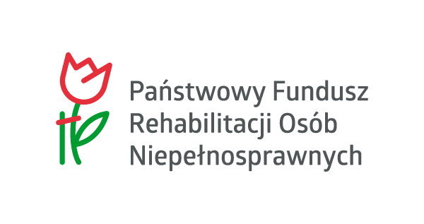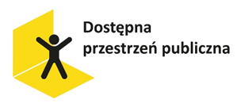

……………………………………………. ……………………………….
Nazwa i adres (pieczęć Wykonawcy) miejscowość i data
FORMULARZ OFERTOWY

1. Nazwa i adres Zamawiającego.
Dom Pomocy Społecznej „Zielony Taras” w Koszalinie, ul. Leonida Teligi 4, 75 – 206 Koszalin

2. Nazwa przedmiotu zamówienia.
Świadczenie usługi tłumacza Polskiego Języka Migowego

3. Nazwa i adres Wykonawcy
………………………………………………………………………………………………….................................................................................................................................................................................................................................................................................
NIP: …………………………………….REGON………………………………………………………………………………………………….
Osoba upoważniona do kontaktów z Zamawiającym ……………………………………………………………………….
Tel………………………………e-mail…………………………………………………………………………………………………………….

4. Ja(my) niżej podpisany(i) oferuję (jemy) wykonanie zamówienia za:
- Całkowite wynagrodzenie brutto w okresie realizacji zamówienia wyniesie:
………………………………..… zł brutto (słownie: ……………………………………………………………………………………..…)
Wzór wyliczenia = cena za dostęp do tłumacza (pkt 4.1) + cena za wykonanie 4 filmów o zakresie działalności jednostek (pkt 4.2)

w tym:
1) ……………… zł brutto* (słownie: ………………………… złotych 00/100) za wykonanie usługi dostępu
do tłumacza języka migowego on-line z ceną jednostkową w wysokości: ……………… zł brutto (słownie: ………………………… złotych 00/100) za każdą rozpoczętą godzinę zegarową tłumaczenia;

* Wzór wyliczenia: cena jednostkowa za każdą rozpoczętą godzinę tłumaczenia x 20 godz. Tak wyliczone wynagrodzenie jest wynagrodzeniem szacunkowym. Wynagrodzenie umowne zostanie wypłacone na podstawie zrealizowanych godzin tłumaczenia, zgodnie z zapotrzebowaniem zamawiającego.

2) ……………… zł brutto* (słownie: ………………………… złotych 00/100) za wykonanie filmów o zakresie działalności jednostek z ceną jednostkową w wysokości: ……………… zł brutto (słownie: ………………………… złotych 00/100) za wykonanie 1 filmu.

* Wzór wyliczenia: cena jednostkowa za wykonanie 1 filmu x 4

5. Ja(my) niżej podpisany (i) oświadczam(y), że:
1) Zapoznałem (liśmy) się z opisem przedmiotu zamówienia i nie wnoszę (imy) do niego zastrzeżeń,
w razie wybrania naszej oferty zobowiązujemy się do realizacji zamówienia na określonych warunkach. Zdobyłem (liśmy) wszelkie informacje konieczne do przygotowania niniejszej oferty
i realizacji zamówienia,
2) Dysponuję (będę dysponować) osobą/osobami biegle posługującymi się Polskim Językiem Migowym PJM, posiadającymi wpis do Rejestru Tłumaczy Polskiego Języka Migowego (PJM), Systemu Językowo-Migowego (SJM) i Sposobu Komunikowania się Osób Głuchoniemych (SKOGN), prowadzonego przez właściwego wojewodę.

